Карточка № 1
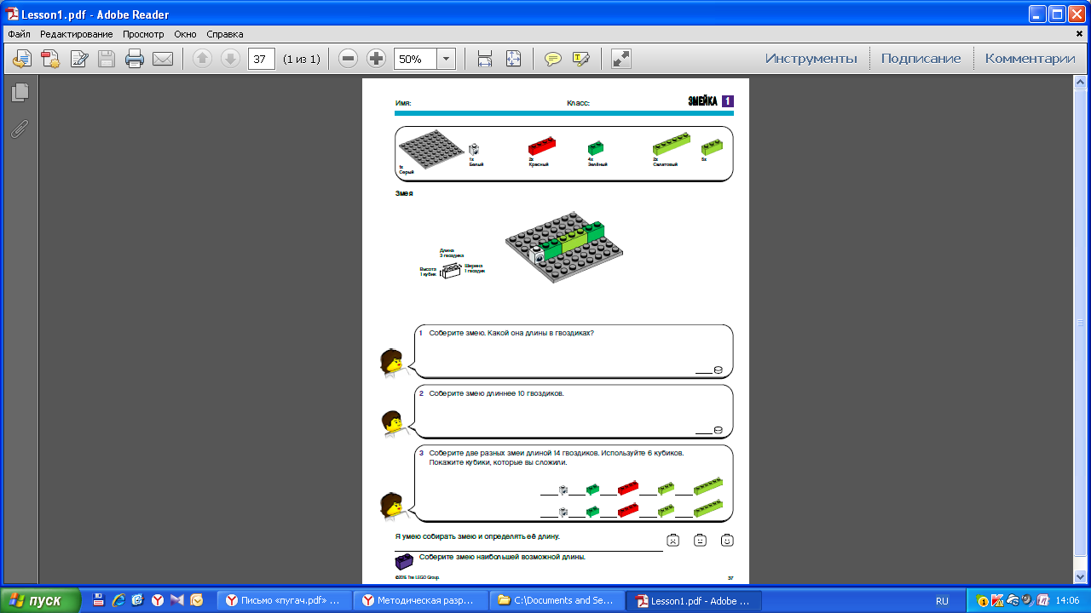
Участник № __

СОБЕРИ ЗМЕЮ

КАКОЙ ОНА ДЛИНЫ В ГВОЗДИКАХ

Карточка 2
Участник № __

СОБЕРИ ЗМЕЮ ДЛИННЕЕ 10 ГВОЗДИКОВ

КАКОЙ ОНА ДЛИНЫ В ГВОЗДИКАХ

Я УМЕЮ СОБИРАТЬ ЗМЕЮ И ОПРЕДЕЛЯТЬ ЕЁ ДЛИНУ

Карточка № 3
командное задание

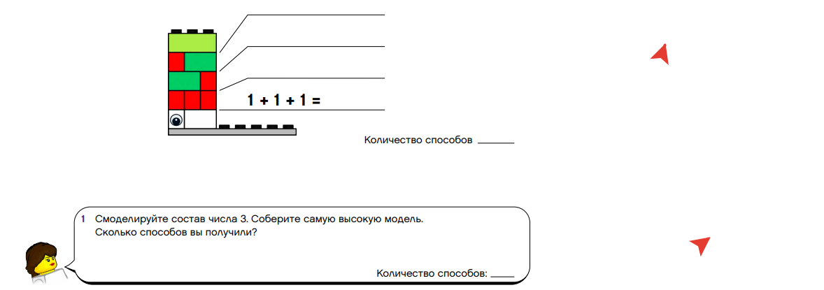

СКОЛЬКО СПОСОБОВ ПОЛУЧИЛОСЬ

